

UNIVERSIDADE ESTÁCIO DE SÁ
TECNOLOGIA EM DESENVOLVIMENTO FULL STACK RPG0015 - VAMOS MANTER AS INFORMAÇÕES?

CARLOS ALEXANDRE PAULINO DE OLIVEIRA

RELATÓRIO DA MISSÃO PRÁTICA

EUSÉBIO

2024

1. Introdução

A gestão eficiente de dados é fundamental para o desenvolvimento de sistemas de informação robustos e eficazes. No contexto da disciplina "Vamos Manter as Informações?", do curso de Tecnologia em Desenvolvimento Full Stack, esta missão prática foi desenvolvida no Nível 2, Mundo 3. O exercício consistiu em criar e implementar um banco de dados relacional para uma loja fictícia, aplicando conceitos teóricos de modelagem e consulta SQL. Esta experiência proporcionou uma compreensão aprofundada da importância de uma modelagem adequada para garantir a integridade e eficiência dos dados.

2. Objetivos

Objetivo Geral
Aplicar conceitos de modelagem de banco de dados utilizando a plataforma Microsoft SQL Server para consolidar o entendimento sobre a estruturação de dados em ambientes relacionais.

Objetivos Específicos
- Criar um banco de dados fictício chamado "Loja", incluindo tabelas para armazenar dados de usuários, produtos e movimentações.
- Inserir dados fictícios nas tabelas criadas.
- Elaborar consultas SQL para analisar os dados inseridos.

3. Metodologia
A metodologia aplicada nesta prática baseou-se na utilização de ferramentas de modelagem e implementação de banco de dados. O processo foi dividido em três etapas principais:

3.1 Modelagem Visual
Foi utilizada a ferramenta DB Designer Online para criar o esquema conceitual do banco de dados, identificando entidades, atributos e relacionamentos. Essa abordagem visual facilitou a validação da estrutura antes da implementação.

3.2 Implementação
Após a modelagem, o código SQL gerado automaticamente foi adaptado e executado no SQL Server Management Studio, criando as tabelas e relações necessárias. Um login e usuário foram configurados para gerenciar a segurança do banco de dados.

3.3 Inserção de Dados e Consultas
Foram inseridos dados fictícios utilizando scripts SQL. Consultas SQL foram elaboradas para extrair e analisar informações sobre movimentações de produtos e detalhes de usuários.

4. Resultados
O banco de dados foi estruturado com sucesso, incluindo tabelas para armazenar informações sobre pessoas (físicas e jurídicas), usuários, produtos e movimentações. Consultas SQL foram realizadas para verificar a consistência dos dados e a eficiência das operações.

4.1 Modelagem Conceitual
A modelagem incluiu entidades como Pessoa, Usuário, Produto e Movimento, com suas respectivas chaves primárias e estrangeiras para garantir a integridade referencial. A imagem abaixo (Imagem 1) ilustra a modelagem visual do banco de dados.
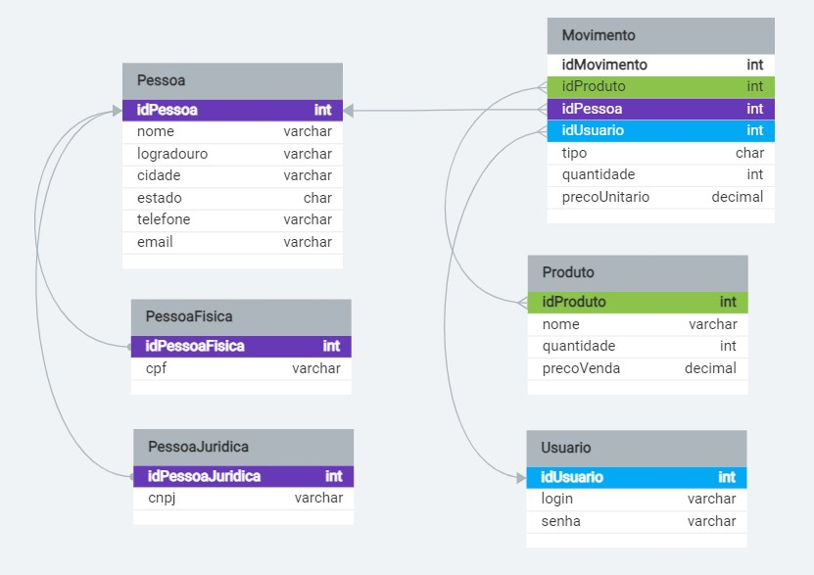
Imagem 1 - Modelagem do Banco de Dados

4.2 Criação da Estrutura
Foram executados scripts SQL para criar a estrutura do banco, incluindo tabelas com relacionamentos 1x1 e 1xN, conforme o exemplo de cardinalidade entre as entidades Pessoa e Pessoa Física/Jurídica.

Código 1 - Criação de usuário e banco de dados.

USE master;
CREATE LOGIN loja WITH PASSWORD = 'loja', CHECK_POLICY = OFF;
CREATE USER loja FOR LOGIN loja;
CREATE DATABASE Loja;
USE Loja;

Código2-Criação da estrutura de tabelas, campos e chaves.
CREATE TABLE [Pessoa] (
idPessoa int NOT NULL UNIQUE,
nome varchar(50) NOT NULL,
logradouro varchar(50) NOT NULL,
cidade varchar(50) NOT NULL,
estado char(2) NOT NULL,
telefone varchar(11) NOT NULL,
email varchar(50) NOT NULL,
CONSTRAINT [PK_PESSOA] PRIMARY KEY CLUSTERED
(
[idPessoa] ASC
) WITH (IGNORE_DUP_KEY = OFF)
)
GO
CREATE TABLE [Usuario] (
idUsuario int NOT NULL UNIQUE,
login varchar(25) NOT NULL UNIQUE,
senha varchar(16) NOT NULL,
CONSTRAINT [PK_USUARIO] PRIMARY KEY CLUSTERED
(
[idUsuario] ASC
) WITH (IGNORE_DUP_KEY = OFF)
)
GO
CREATE TABLE [PessoaFisica] (
idPessoaFisica int NOT NULL UNIQUE,
cpf varchar(11) NOT NULL UNIQUE,
CONSTRAINT [PK_PESSOAFISICA] PRIMARY KEY CLUSTERED
(
[idPessoaFisica] ASC
) WITH (IGNORE_DUP_KEY = OFF)
)
GO
CREATE TABLE [PessoaJuridica] (
idPessoaJuridica int NOT NULL UNIQUE,
cnpj varchar(14) NOT NULL UNIQUE,
CONSTRAINT [PK_PESSOAJURIDICA] PRIMARY KEY CLUSTERED
(
[idPessoaJuridica] ASC
) WITH (IGNORE_DUP_KEY = OFF)
)
GO
CREATE TABLE [Produto] (
idProduto int NOT NULL UNIQUE,
nome varchar(100) NOT NULL,
quantidade int NOT NULL,
precoVenda decimal (10, 2) NOT NULL,
CONSTRAINT [PK_PRODUTO] PRIMARY KEY CLUSTERED
(
[idProduto] ASC
) WITH (IGNORE_DUP_KEY = OFF)
)
GO
CREATE TABLE [Movimento] (
idMovimento int NOT NULL UNIQUE,
idProduto int NOT NULL,
idPessoa int NOT NULL,
idUsuario int NOT NULL,
tipo char(1) NOT NULL,
quantidade int NOT NULL,
precoUnitario decimal(10, 2) NOT NULL,
CONSTRAINT [PK_MOVIMENTO] PRIMARY KEY CLUSTERED
(
[idMovimento] ASC
) WITH (IGNORE_DUP_KEY = OFF)
)
GO
Código3-Criação de relações/dependências referenciais e integrativas.
ALTER TABLE [PessoaFisica] WITH CHECK ADD CONSTRAINT [PessoaFisica_fk0] FOREIGN KEY ([idPessoaFisica]) REFERENCES [Pessoa]([idPessoa])
ON UPDATE CASCADE
GO
ALTER TABLE [PessoaFisica] CHECK CONSTRAINT [PessoaFisica_fk0]
GO
ALTER TABLE [PessoaJuridica] WITH CHECK ADD CONSTRAINT [PessoaJuridica_fk0] FOREIGN KEY ([idPessoaJuridica]) REFERENCES [Pessoa]([idPessoa])
ON UPDATE CASCADE
GO
ALTER TABLE [PessoaJuridica] CHECK CONSTRAINT [PessoaJuridica_fk0]
GO
ALTER TABLE [Movimento] WITH CHECK ADD CONSTRAINT [Movimento_fk0] FOREIGN KEY ([idProduto]) REFERENCES [Produto]([idProduto])
ON UPDATE CASCADE
GO
ALTER TABLE [Movimento] CHECK CONSTRAINT [Movimento_fk0]
GO
ALTER TABLE [Movimento] WITH CHECK ADD CONSTRAINT [Movimento_fk1] FOREIGN KEY ([idPessoa]) REFERENCES [Pessoa]([idPessoa])
ON UPDATE CASCADE
GO
ALTER TABLE [Movimento] CHECK CONSTRAINT [Movimento_fk1]
GO
ALTER TABLE [Movimento] WITH CHECK ADD CONSTRAINT [Movimento_fk2] FOREIGN KEY ([idUsuario]) REFERENCES [Usuario]([idUsuario])
ON UPDATE CASCADE
GO
ALTER TABLE [Movimento] CHECK CONSTRAINT [Movimento_fk2]
GO

Imagem 2- Criação das tabelas.
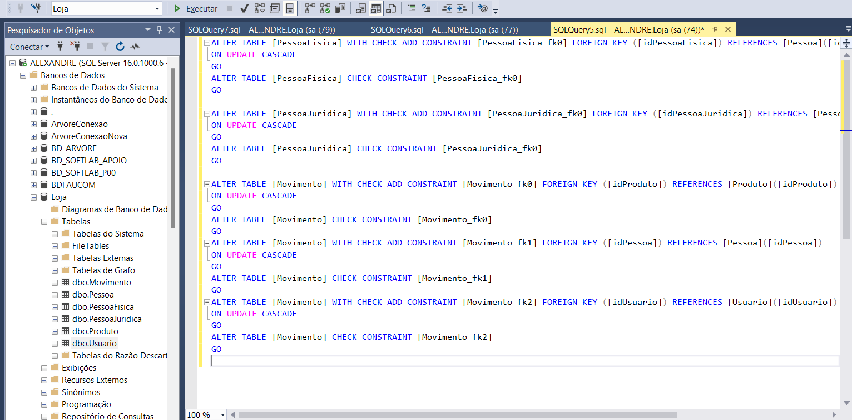

4.3 Inserção de Dados
Dados fictícios foram inseridos nas tabelas. Por exemplo, a tabela Pessoa foi preenchida com informações de clientes e a tabela Produto com detalhes de itens vendidos na loja.
USE Loja;
GO
INSERT INTO [Pessoa] (idPessoa, nome, logradouro, cidade, estado, telefone, email)
VALUES
(1, 'Maria Célia', 'Rua Fulano de tal, 123', 'Fortaleza', 'CE', '85888899989', 'mariacelia@email.com'),
(2, 'Carlos Alexandre', 'Rua Cicrano, 100', 'Maceió', 'AL', '8299989989', 'carlos@email.com'),
(3, 'Manuela Miranda', 'Avenida larga, 123', 'Fortaleza', 'CE', '859998998', 'manuela@email.com'),
(4, 'João Paulo', 'Rua lateral, 456', 'Curitiba', 'SC', '4199666889', 'joao@email.com');
INSERT INTO [Usuario] (idUsuario, login, senha)
VALUES
(1, 'usuario1', 'senha123'),
(2, 'usuario2', 'senha456'),
(3, 'gerente1', 'senha789');
INSERT INTO [PessoaFisica] (idPessoaFisica, cpf)
VALUES
(1, '11122233344'),
(2, '55566677788');
INSERT INTO [PessoaJuridica] (idPessoaJuridica, cnpj)
VALUES
(1, '12345678901234'),
(2, '98765432109876');
INSERT INTO [Produto] (idProduto, nome, quantidade, precoVenda)
VALUES
(1, 'Banana', 200, 2.50),
(2, 'Laranja', 150, 3.00),
(3, 'Maçã', 120, 2.75),
(4, 'Goiaba', 180, 4.50);
INSERT INTO [Movimento] (idMovimento, idProduto, idPessoa, idUsuario, tipo, quantidade, precoUnitario)
VALUES
(1, 1, 1, 1, 'E', 20, 2.50),
(2, 2, 2, 2, 'E', 15, 3.00),
(3, 3, 3, 3, 'S', 10, 2.75),
(4, 4, 4, 1, 'E', 25, 4.50),
(5, 1, 2, 2, 'S', 5, 3.00);
Imagem 2- Inserção de dados.
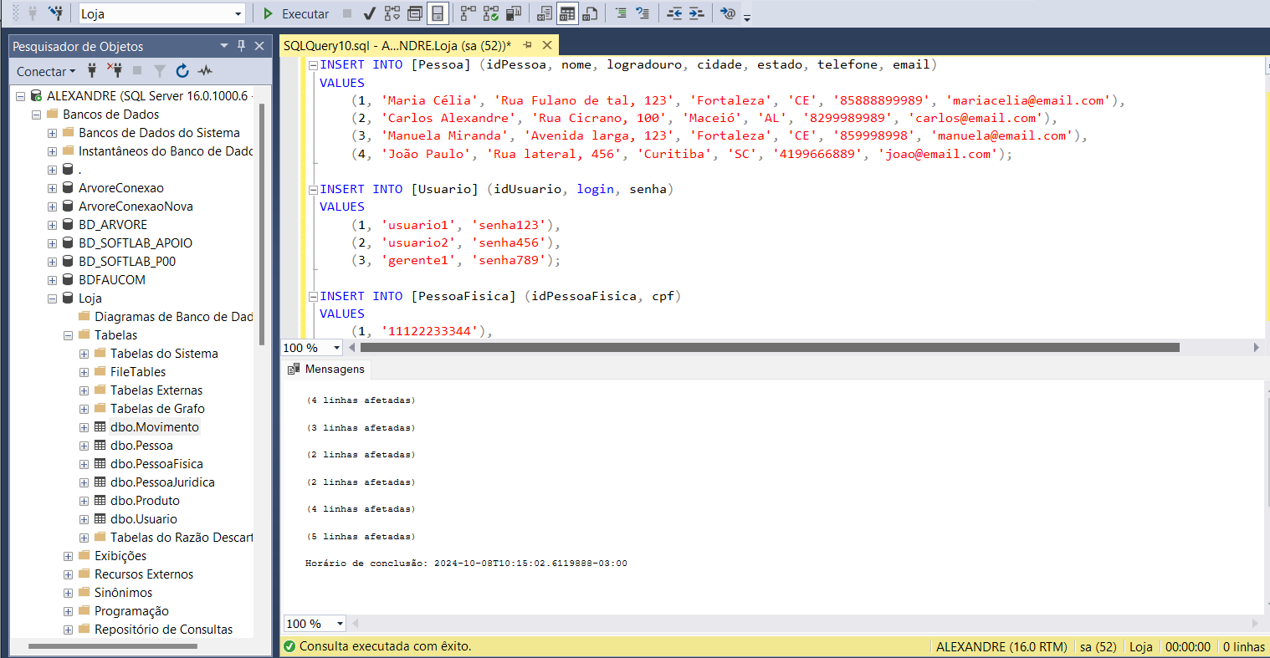

4.4 Consultas SQL
Consultas foram elaboradas para extrair informações, como:
- Dados completos de pessoas físicas e jurídicas.
- Movimentações de entrada e saída de produtos.
- Análises de movimentações agrupadas por produto e operador.
SELECT Pessoa.idPessoa, Pessoa.nome, Pessoa.logradouro, Pessoa.cidade, Pessoa.estado, Pessoa.telefone, Pessoa.email, PF.cpf
FROM Pessoa
JOIN PessoaFisica PF ON Pessoa.idPessoa = PF.idPessoaFisica;
SELECT Pessoa.idPessoa, Pessoa.nome, Pessoa.logradouro, Pessoa.cidade, Pessoa.estado, Pessoa.telefone, Pessoa.email, PJ.cnpj
FROM Pessoa
JOIN PessoaJuridica PJ ON Pessoa.idPessoa = PJ.idPessoaJuridica;
SELECT
P.nome AS Fornecedor,
Prod.nome AS Produto,
Mov.quantidade,
Mov.precoUnitario AS PrecoUnitario,
Mov.quantidade * Mov.precoUnitario AS ValorTotal
FROM Movimento Mov
JOIN Produto Prod ON Mov.idProduto = Prod.idProduto
JOIN Pessoa P ON Mov.idPessoa = P.idPessoa
WHERE Mov.tipo = 'E';
SELECT
P.nome AS Comprador,
Prod.nome AS Produto,
Mov.quantidade,
Mov.precoUnitario AS PrecoUnitario,
Mov.quantidade * Mov.precoUnitario AS ValorTotal
FROM Movimento Mov
JOIN Produto Prod ON Mov.idProduto = Prod.idProduto
JOIN Pessoa P ON Mov.idPessoa = P.idPessoa
WHERE Mov.tipo = 'S';
SELECT Mov.idProduto, SUM(Mov.quantidade * Mov.precoUnitario) AS TotalEntradas
FROM Movimento Mov
WHERE Mov.tipo = 'E'
GROUP BY Mov.idProduto;
SELECT Mov.idProduto, SUM(Mov.quantidade * Mov.precoUnitario) AS TotalSaidas
FROM Movimento Mov
WHERE Mov.tipo = 'S'
GROUP BY Mov.idProduto;
SELECT DISTINCT U.*
FROM Usuario U
LEFT JOIN Movimento M ON U.idUsuario = M.idUsuario AND M.tipo = 'E'
WHERE M.idUsuario IS NULL;
SELECT M.idUsuario, SUM(M.quantidade * M.precoUnitario) AS TotalEntradas
FROM Movimento M
WHERE M.tipo = 'E'
GROUP BY M.idUsuario;
SELECT M.idUsuario, SUM(M.quantidade * M.precoUnitario) AS TotalSaidas
FROM Movimento M
WHERE M.tipo = 'S'
GROUP BY M.idUsuario;
SELECT
Prod.nome AS Produto,
Mov.idProduto,
SUM(Mov.quantidade * Mov.precoUnitario) / SUM(Mov.quantidade) AS MediaPonderada
FROM Movimento Mov
JOIN Produto Prod ON Mov.idProduto = Prod.idProduto
WHERE Mov.tipo = 'S'
GROUP BY Mov.idProduto, Prod.nome;

Imagem 4 – Consultas.
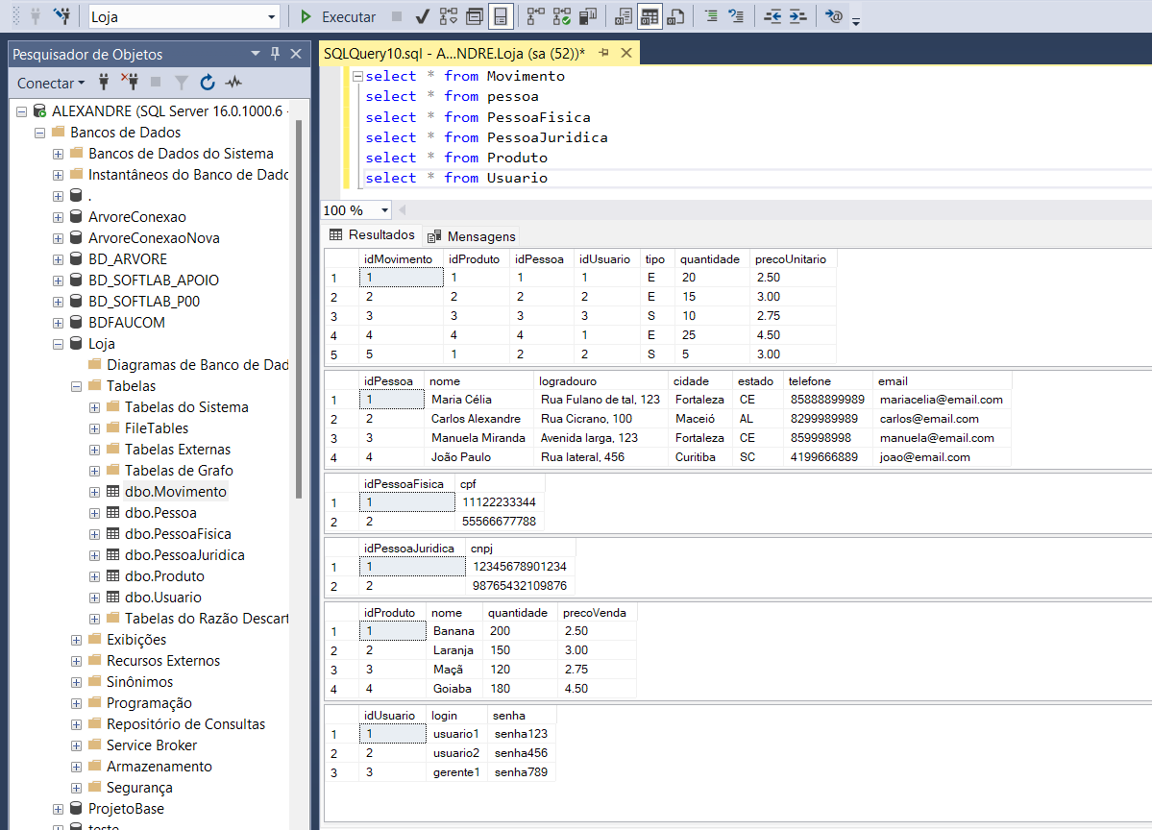

5. Discussão
A prática demonstrou a importância de uma modelagem de dados adequada para garantir a consistência e integridade de um banco de dados. As chaves estrangeiras desempenharam um papel crucial ao vincular registros entre tabelas, evitando inconsistências.
A utilização de herança foi implementada através de uma abordagem de "Tabela Única", onde as informações de Pessoa Física e Jurídica compartilham uma tabela comum, o que facilitou a execução de consultas.
As consultas SQL, utilizando operadores como projeção, seleção e junção, permitiram a extração de informações úteis para a análise dos dados inseridos.

6. Considerações Finais
A prática de modelagem e implementação do banco de dados proporcionou uma experiência valiosa na aplicação de conceitos teóricos em um ambiente prático. O uso de ferramentas como DB Designer Online e SQL Server Management Studio facilitou a transição da modelagem visual para a implementação. A inclusão de chaves estrangeiras e a elaboração de consultas SQL destacaram a relevância da integridade referencial e da análise de dados em sistemas relacionais.
Futuras melhorias poderiam incluir a implementação de procedimentos armazenados, visões e gatilhos para automatizar tarefas e melhorar o desempenho.

Este relatório reflete a aplicação prática dos conceitos estudados e reforça a importância da modelagem e consulta SQL no desenvolvimento de sistemas de informação.

